北京师范大学珠海分校
本科生毕业论文

论文题目： | 物联网时代下智能硬件的信息传达交互发展形势

学 院 |  | 信息技术学院
专 业 |  | 电子信息科学与技术
学 号 |  | 1201040082
学 生 姓 名 |  | 罗绮琪
指导教师姓名 |  | 杨博雄
指导教师职称 |  | 副教授
指导教师单位 |  | 信息技术学院

2016 | 年 | 3 | 月 | 10 | 日

北京师范大学珠海分校学位论文写作声明和使用授权说明

学位论文写作声明

本人郑重声明： 所呈交的学位论文，是本人在导师的指导下，独立进行研究工作所取得的成果。除文中已经注明引用的内容外，本论文不含任何其他个人或集体已经发表或撰写过的作品或成果。对本文的研究做出重要贡献的个人和集体，均已在文中以明确方式标明。本声明的法律结果由本人承担。

论文作者签名： 日期： 年 月 日

学位论文使用授权说明

本人完全了解北京师范大学珠海分校关于收集、保存、使用学位论文的规定，即：按照学校要求提交学位论文的印刷本和电子版本；学校有权保存学位论文的印刷本和电子版，并提供目录检索与阅览服务；学校可以采用影印、缩印、数字化或其它复制手段保存论文；在不以赢利为目的的前提下，学校可以将学位论文编入有关数据库,提供网上服务。（保密论文在解密后遵守此规定）

论文作者签名： 导师签名：
日期： 年 月 日

物联网时代下智能硬件的信息传达交互发展形势

摘 要

从2013年开始每年都有人提出“智能硬件元年”这个概念，智能硬件的确是一个非常热门的概念，尽管政府有相关政策的支持和社会大环境下的好时机，但结果达到十万级别出货量的智能硬件却不多，这个现象需要得从产品本身去找原因。在物联网的发展驱动下，科技开始向更加多元化的方向发展，但同时也有许多产品在物联网技术的名义之下给现有的产品加上智能、可穿戴、云端、创新交互等等概念，乘着物联网的热潮和噱头大张旗鼓，给产品置入wifi模块、传感器模块等等，作为智能产品涌现，导致一批批伪智能硬件进入市场，让消费者为伪智能这个概念买单。很多智能硬件并不符合实用需求和技术需求，却将原本不相干的概念结合到一起，因而智能硬件缺少真正的“智慧”性质是导致其普及有障碍的主要原因，产品的智慧应该体现在产品是否能够感知外部、识别和数据处理从而为使用者创造良好的使用体验，因此研究正确的智能硬件工作、信息传达、交互技能等等方面的模式正确发展和结合就十分重要。

关键词：物联网 智能硬件 伪智能产品 信息交互技术 发展趋势

In the era featuring Internet of things, intelligent hardware applies interactive mode to convey messages

ABSTRACT

From 2013 to start every year, put forward the concept of "intelligent hardware first year, intelligent hardware is indeed a very popular concept, despite government policy support and social environment in good time, but the 1 00000 level shipping intelligent hardware is not much. This phenomenon needs from the product itself to find out the reason. In driving the development of the Internet of things, science and technology began to to a more diversified direction, but there are also many products under the name of Internet of things technology to existing products and smart, the concept of wearable, cloud and innovative interaction and so on, take the gimmick of the boom and networking fanfare, to product placement WiFi module, sensor module, and so on, as a smart products emerge, resulting in a batch of pseudo intelligent hardware to enter the market, so that consumers pay for the concept of pseudo intelligent. Many intelligent hardware does not meet the practical requirements and technical requirements, but the original irrelevant concepts together, and intelligent hardware lack real "wisdom" properties that lead to its popularity there are obstacles for the main reason that the wisdom of the products should be reflected in the product is able to perceive external, recognition and data processing to for the user to create a good experience. Therefore, the research on intelligent hardware work of the correct, convey information, interactive skills, and so on the right development model and combination is very important.

Key words: Internet of things Intelligent hardware
Pseudo intelligent product Information interaction technology
Development trend

目 录

一、 绪论 1
1.1课题背景 1
1.2国内外现状 3
1.3研究方法和创新点 3
1.4研究难点 3
二、交互控制技术 5
2.1人机交互 6
2.1.1 多点触摸技术 7
2.1.2 动作感应技术 7
2.1.3 语言识别技术 7
2.1.4 虚拟现实技术 7
2.2 设备交互 7
2.2.1 基于射频标签的信息交互技术 8
2.2.2 传感器技术 9
2.2.3 嵌入式系统技术 10
2.3 云机交互 12
2.3.1 云计算 12
2.3.3 云存储及同步 14
2.4物联网和智能融合的信息交互 12
三、智能硬件信息传达交互现状分析 16
3.1现状介绍 16
3.2问题分析 16
3.3小结 16
四、未来智能硬件信息传达交互形势 19
4.1去中心化 16
4.2多元化的种类和单一标准的数据处理 16
4.3传感器的发展 16
4.4语言交互为主导 16
附录 20
参考文献 40
致 谢 41

1. 绪论

1.1课题背景
物联网是新时代信息技术的重要组成部分之一，就是物物相连的互联网，有两层意思：物联网是在互联网基础上的延伸和扩展的网络、二是拓展到了任何物品与物品之间的信息交换和通信。新数据显示到了2025年，由于物联网技术的普及，人们将很难找到没有信息交互联通属性的设备，甚至一个普通的拖把。即使是今天的2016年，我们也已经可以通过手机来操控电灯、空调甚至是更复杂的器械，无人机和虚拟现实技术在2016年更是热火朝天，当智能手机创新和发展下滑时，谷歌、苹果等科技公司便开始面临了智能硬件创新探索。不仅在于设备形态和外观上的创新，同时在信息交互的方式上变革，如苹果力推的Siri智能语音助手、微软近期发布的HoloLens虚拟现实游戏设备等等……
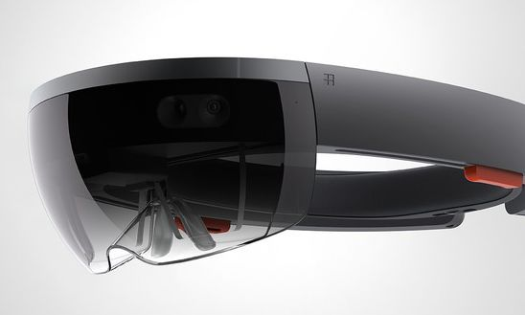
图：微软HoloLens
从2013年开始每年都有人提出“智能硬件元年”这个概念，智能硬件的确是一个非常热门的概念，尽管政府有相关政策的支持和社会大环境下的好时机，但结果达到十万级别出货量的智能硬件却不多，这个现象需要得从产品本身去找原因。在物联网的发展驱动下，许多产品乘着物联网的热潮和噱头大张旗鼓，智能产品涌现，导致一批批伪智能硬件进入市场，让消费者为伪智能这个概念买单。因而智能硬件缺少真正的“智慧”性质是导致其普及有障碍的主要原因，产品的智慧应该体现在产品是否能够感知外部、识别和数据处理从而为使用者创造良好的使用体验，因此研究正确的智能硬件工作、信息传达、交互技能等等方面的模式正确发展和结合就十分重要。
本文将基于物联网发展热潮之下，分析智能硬件的正确信息交互定义及技术，并探讨智能硬件未来正确的发展趋势。

1.2国内外现状
物联网技术掀起了智能化的浪潮， 1995年，比尔盖茨在《未来之路》中提到了互联网仅仅实现了计算机间的联网，但是没有实现万物互联互通的联网。但是因那个时代的技术限制，这只是虚幻的想象。1999年美国麻省理工学院首次提出EPC概念和技术，明确了物联网的理念。世界各国随后也纷纷提出了物联网相关的计划和战略，日本在2004年提出了“u-Japan”概念，建设物联网体系，韩国也紧跟其后。美国Google2015年来已经收购了182家公司，其中过半都是科技智能技术公司。

中国便在2009年由温家宝总理在视察无锡微纳传感网工程技术研发中心提出了“尽快建立中国的传感信息中心”，即“感知中国”。 江南大学还建立了全国首家实体物联网工厂学院。2015年Apple Pay入华，将于中国银联联合，筹划可穿戴设备支付的新时代，逐步替代银行卡和存折等传统的金融支付载体。

1.3研究方法和创新
一）系统分析法：将系统分为几大类别，针对每一个类别进行深入探究和模式研究，结合当下形式和要点，总结出创新点和重要结论，推出一个完善的模式方案。

二）案例研究法：针对物联网和智能硬件这个大背景，收集一些已有的案例和项目，并对其进行深入的分析和解刨，将理论知识和案例结合研究，使用传统的比较法，找出同类现象和事物，比较其中的优劣之分，根据比较结果再进行总结。本文希望通过案例研究法，研究国内外已有的智能硬件产品案例，深入地分析物联网热潮之下的智能硬件产品的不足和整体趋势，对智能硬件正确的信息交互传达模式作出正确的研究总结。

三）文献研究法：就文中涉及到的重点“智能硬件”“物联网”“信息传达交互”等关键词进行相关文献检索、整理和分析，全面、准确地了解与课题有关的内容，为课题奠定研究基础。研究物联网热潮之下的各设备形式，结合物联网技术和网络通信技术分析信息传达交互的形式。

1.4研究难点
物联网信息交互时近几年来提出的热门新话题和学科，目前没有沉淀下来的相关研究，行业中也处于探索阶段，虽然已有的研究人员和机构对传统信息系统的人机交互理论进行了深入研究，并提出了完整的信息交互模型，但对于物联网信息交互目前还没有成熟的理论体系。
同时，物联网涉及多个学科、多个领域、多个行业的专业相关知识体系，其中有电子信息科学、嵌入式、传感器技术、软件工程、通讯网络、工业设计、视觉设计、交互设计等等学科，是综合性非常强的研究方向，所以想要研究物联网信息交互的领域就必须了解这些行业的发展动向和实时情况。

2.信息交互技术
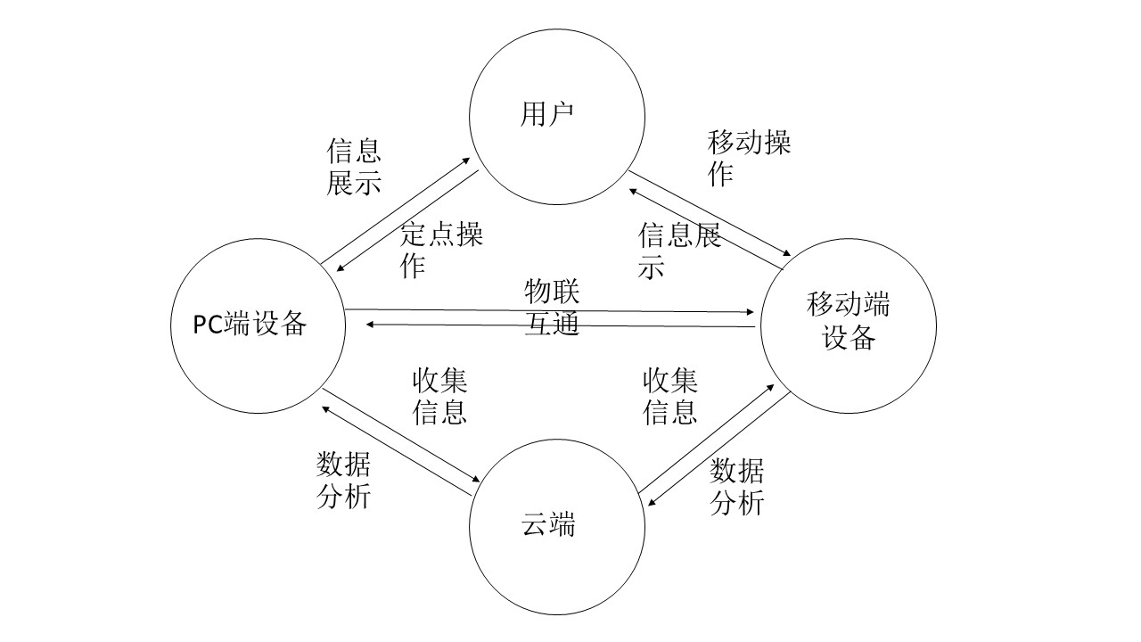
图一 人机、设备间、云机三者的关系

在人与物体的交互过程中，不论是人还是物的行为交互贯穿存在。智能硬件的交互和设备屏幕交互不同。计算机通过程序员的软件控制指令，可以实现与人的互动，但存在的问题是人们只能通过屏幕与计算机进行沟通，因此需要寻找其他的非屏幕媒介来实现人机互动，并更好地完成生活中的各种任务。此时，智能硬件便产生了，它是一种交互方式与屏幕操作不同的交互式产品。智能硬件的本质是在传统的硬件产品中加入计算机“大脑”，通过软件来控制硬件。智能硬件对设备进行改造，添加了感知模块、计算模块等，进而拥有智能化的功能。

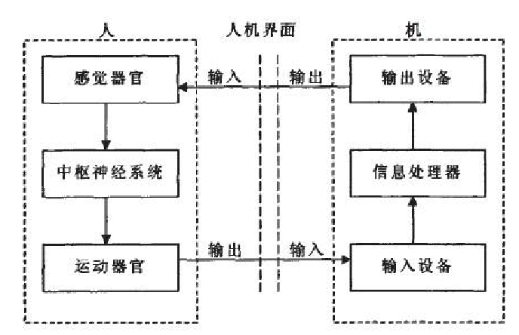
2.1 人机交互

图2人机交互

2.1.1 多点触摸技术
多点触摸技术目前有两种：Multi-Touch Gesture和Multi-Touch All-Point，该技术识别手势方向和识别手指位置，能同时接受触摸屏或触控板屏幕上多个点的人机交互指令。由于能够记录同时发生的多点触控信息，以及反应速度能够跟上普通应用的节奏，同人们生活中使用控制物体的交互近似，学习成本非常低，因此受到大众的喜爱和接受。多点触摸技术的出现解放了人们不自然的手控鼠标操作方式，让用户在使用中朝着更加自然的交互行为发展。从本质的交互行为来看，人们更加容易学习和使用操作方式与自己平常生活相近的交互方式。

2.1.3 动作感应技术
任天堂Wii为游戏软硬件技术带来了新的革命，其遥控器的控制系统采用蓝牙技术和主机相连，内部带有动态感应功能，可以侦测到控制器的方位变化，结合控制器上的其他按键从而实现Wii的独特操控方式。在任天堂Wii的成功之后，开始有大量的手机厂商和PC厂商对动作感应技术大大提高关注度和研发度，纷纷推出了一系列更加具有潜力的动作感应技术，如iPhone手机具备的手机重力感应器技术(后常被运用在摇一摇功能、计算行走步数功能等)。随着动作感应技术的日益普及，移动设备都已具备可通过感应机身水平垂直位置来切换屏幕显示的横竖等简单的动作感应技术。

2.1.4 语音识别技术
人与人之间最自然有效的信息交流工具就是语音，同时也是人与设备之间进行高效信息交互的可靠方式。随着语音识别技术的发展，智能计算设备将能够更通畅地与人类进行交流，可能几句话间就实现那些隐藏在系统深层菜单后面的功能。语音识别技术目前正用于一个飞速发展的阶段，许多手机目前都已经支持这样的技术。语音是最自然的人机交互方式，所有正常人类都会语言，所以我们不需要学习，甚至在未来计算机设备可能能够识别婴儿或语言障碍人士发出的语音信号，让更多没有接触过智能产品的用户使用更自然的用户界面。语音功能在一些电子产品中己经得到了比较广泛的应用，比较典型的就是GPS电子导航设备，语音 技术在该设备上的应用体现了语音这一交互载体的优势。我们在驾驶汽车时，只用语音便可操作导航仪，将会使导航过程更加便捷。

2.1.5 虚拟现实技术
虚拟现实系统是由一个典型的虚拟现实系统主要由计算机软件系统、硬件系统和输入输出设备等组成。而我们知道计算机是虚拟现实系统的控制中心，同时是软件的载体，接收和识别用户产生的各种输入信号，负责构建虚拟世界和实现人机交互。虚拟现实技术是当下流行热门的数字接口技术，利用计算机技术生成一个逼真的具有听觉、视觉、触觉等多种感知的模拟现实场景。用户通过使用各种交互设备，同虚拟环境算机之间枯燥、生硬和被动的交互现状，为人机交互技术开创了新的研究领域。

未来的人机交互新模式中加入虚拟现实技术的新技术，能够大大提高交互性和沉浸感，最大限度地扩展信息交互传达的直观性与协作性，用一种更高效的方式达到人们想到的信息沟通要求，对人机交互技中的实体相互作用，产生身临其境的交互式视景仿真，从根本上改变了人与设备的发展。

2.2 设备间交互

2.2.1 基于射频标签与自动识别技术的信息交互
射频标签(RIFD)是物联网中物物相连的基础物品标识技术。现有的电子标签和zigbee技术无法满足物联网这种信息传输的需要，无源电子标签由于读写距离、电池寿命的原因,只能采用单向发射id的方式来降低功耗,从而实现简单的识别和定位功能,当然也无法承担多样化的物联网底层信息采集传输的任务。为满足物联网新信息交互传达模式的各方面需求，交互式智能电子标签I-RFID被研究并且提出。

i-RFID将一般的有源电子标签重新定义为一个使用超低功耗无线方式与控制计算机连接在一起的低成本微型计算机。该低成本微型计算机具有按照预置程序执行各种任务的功能, 以操控与之连接的各种传感器和受控设备。
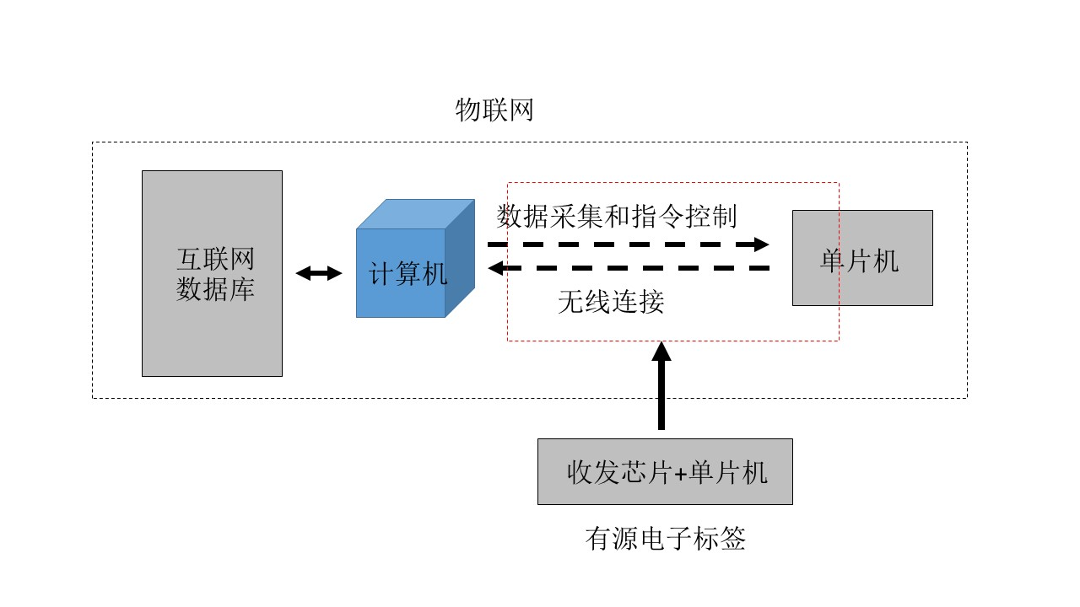
图：I-RFID在物联网中的应用

图示中PC与单片机之间的无线连接是信息传输部分的核心。这必须是一个单芯片无线微功率收发机和一个单片机组成，实际上也是一个有源电子标签的基本结构。为了保持了控制中心（计算机）与接收者单片机之间的快速双向信息交互，I-RFID使用了低功耗的方式保证其通讯速度的提高；同时在应用时用无线控制技术来调用在单片机中预先写入的各种应用程序，使I-RFID标签在任何时候和地形，都能够接收控制信息和执行识别、定位、采集、分析等各种物联网信息交互传达所需的工作。
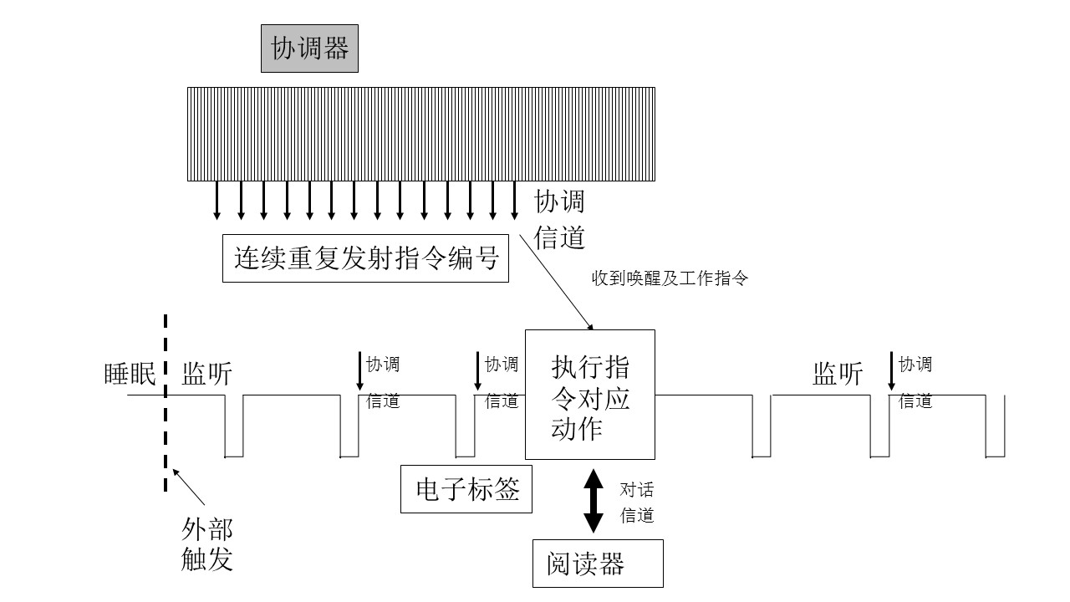

图：I-RFID的工作原理

图中所表述的就是处于周期性监听-睡眠-再监听-再睡眠低功耗状态的有源电子标签，协调器发出的指令在被苏醒监听瞬间检测到通讯信号后，马上分析信号按照预先写入的工作程序要求的方式，进入与读写器进行信息交流的状态，并在短时间内完成安排的工作任务后，重新回到周期性监听-睡眠-再监听-再睡眠低功耗状态，等待下一次工作安排。

2.2.2 智能传感器技术
智能传感器是由传统的传感器和微处理器(或微计算机)相结合而构成的，充分利用了计算机的计算和存储能力, 对传感器的数据进行处理, 同时能对内部软体行为进行调节。被测的物理量被传感器识别检测并转换成相对应的电信号, 送到信号控制电路中, 通过一系列的滤波、放大、模-数转换后，再送到微计算机中。计算机是智能传感器的控制中心, 不仅可以对测量数据进行分析、储存、数据整合, 还能够对传感器进行反调节。由于计算机在此过程中充分发挥各种软件功能, 能够实现硬件难以完成的任务, 大大降低了智能传感器生产的难度，提高了传感器的各项性能。同时智能传感器的结构既能够是分离式的, 也能够是集成式。

2.2.3 嵌入式系统技术
嵌入式软件结构主要由嵌入式操作系统和应用程序组成，是系统软件结构中的核心控制部分。它主要是实现嵌入式系统的基本功能，以及控制着整个系统的正常运行。嵌入式操作系统主要是管理内部时钟，内存管理，中断操作等大部分基本功能。嵌入式硬件系统的核心是微处理器单元，同时外加存储器单元、时钟单元、特定功能的通信模块单元，人机交互设备和I/O设备单元等，嵌入式操作系统的开发期间，根据具体实现的功能来增加和删减硬件结构。随着微处理器芯片技术和嵌人式系统的发展, 环境智能化控制在社会生产生活中愈发普及, 同时也成为博物馆智能化管理与展示的重要基础技术支撑。

2.3 云端与设备间交互技术

2.3.1云计算
云计算是一种模式，一种把无处不在的、方便的、按需分配的网络访问，赋予给一个共享的、可以配置的计算资源池的模式，并且这些计算资源可以快速的分配和释放，只需要极少的管理工作和服务提供商的互动。云计算作为物联网重要的计算环境, 解放了对固有硬件的大存储空间和高性能要求, 在资源数据的使用上实现了按需分配的低成本服务。在互联网环境下, 使得计算机尤其是移动智能终端可以实现信息数据的同步共享和计算。文化通过信息分享的社交方式得以快速传播, 并反过来创造更广泛的文化价值。据2013百度的移动互联网发展趋势报告显示，目前Android平台日活跃用户已达到 2.4 亿，应用日均下载量约为1.3 亿。根据前面列举的数据能够看到移动互联网已经与人们的生活密切相关，移动云计算是云计算和移动计算的结合，是云计算在移动互联网中的体现。越来越多的研究者和开发者通过云计算的技术拓展移动应用的涉及范围，从而减少了应用对移动设备本身资源的利用，节约了设备的内存，同时提高大量数据计算的能力。

2.3.2云存储及同步
云存储简单的按需提供虚拟化的存储，是云计算概念上延伸和发展出来的一个新的概念，通过集群应用、网格技术或分布式文件系统等功能，将网络中大量各种不同类型的存储设备通过应用软件集合起来协同工作，共同对外提供数据存储和业务访问功能。它将大小不一的文件或数据集中存储在虚拟的数据中心，而非设备本身，按实际使用情况进行收费，而当前很多公司推出的云存储以及提出免费功能，可见云存储技术的普及和利用率非常高。云存储的特点非常多，例如大量数据的存取、性能效率高、可承受高访问量以及低成本、不受具体地理位置所限等等。

2.4 小结：物联和智能融合的信息交互
智能化数据处理：物联网时代下的信息交互传达要实现对于物理世界的智慧感知就需要用到智能化的技术，在海量数据信息存储、计算、运作的基础上搭建智能化，需要通过协同处理、决策支持以及具有算法库和样本库的支撑而体现在实际运用上。计算机智能化的技术应该能够识别人类自然观感行为，利用人类知识，通过前后分析、环境分析及数据分析，像人脑思维一样完成各种信息处理的交互和技术。当下的信息流并不是单一的信息来源和定向传递，这些都无法满足多样化的需求，信息交互逐步个性化与自主化的发展对物联网时代的智能化水平提出了更高的要求。信息交互应该是能够通过自然语言、动作或者人体手势等肢体行为智能感知人与信息之间的需求关系，通过性能高、速度快递精确处理与反馈，从而提高公众获取信息的高效性和自主性。

物联化无处不在：物联网是对所有物的信息集成与交互的反映，通过互联网推动动物世界与虚拟信息世界的无间隙融合。在当下信息爆炸，信息结构复杂冗余，每日信息交互频次高的情况下，对于数据信息的采集、加工与利用传播是物联网信息化建设的重要工作。通过物联化，世界上的任务物与物，人与物之间最终将共筑一体化信息的整体概念。同时，人与无之间也形成了全面的感知和动态管理，基于物联网技术的泛在信息应用系统将满足公众在任何时间任何地点通过任何途径获取任何信息与服务的需求。

4.智能硬件信息传达交互现状分析

4.1现状简述
在物联网信息交互技术的驱动下，给传统的产品加上智能、网络、可穿戴、云等概念成为了许多商家介入物联网的方式。在没有系统的研究和定论之下，给产品置入Wi-Fi模块、蓝牙模块等等，使其能连接到网络，进行简单甚至累赘的信号互通，就贴上了“智能硬件”的标签，便作为智能产品推向市场。以智能手环为例，目前市场上的智能手环大多数都链接智能手机，通过能够蓝牙连接到网路，从而将手环内传感器所感应到的信息传输给用户手机，用可视化的简单方式展示给用户，但是不同智能手环却疯狂地投入，而不见在技术和功能上有所突破，一大批智能手环只能比拼价格，越来越无实用意义。另外，零点公司在2013年发布了《智能电视消费者需求研究报告》，其中显示近七成的用户“智能电视要做好用户体验，要简单易用”，近半数被访者在使用智能电视的时候遇到过“遥控器设计不合理，操作不便”“翻页、打开应用运行速度慢，经常出现卡、顿现象”的问题，七成消费者认为“界面设计混乱，查找内容不便”是他们可能放弃购买智能电视最主要的因素。显而易见的，智能产品缺少真正的“智慧”意义是其普及的主要障碍，同时体现在产品能否通过其感知、识别和处理能力，为人们打造体验度高的使用场景，所以如何从用户的角度合理设计“智慧”将是智能设备设计的核心。

为什么在物联网时代出现了这么多伪智能的产品，原因是当物联网信息交互技术发展到了突破性阶段的时候，人们会进入一种集体亢奋的状态，比如说电子化、小型化的技术，在智能手机的推动之下这些技术已经普及非常快，成本也快速下降，所以让很多以往由于技术门槛高而无法实现的想法迅速得到了技术支撑，出现一种人人亢奋的情况。这种情况同样出现在第一次的工业革命时期，人类的生产由个体转向机械化，工厂的产生使得很多人失去了工作岗位，那个时代给人们带来的冲击感就如同如今智能硬件覆盖了人们的认知一样。但是某些“不智能”产品里面，还是有一部分抓住了用户的需求，但目前的技术还无法实现。

4.2问题分析
以下将当前常见的伪智能产品分成三种类型进行分析。

类别一：牵强型。智能笔记本产品—Power Notebook Plus，外表的材质和设计都非常具有高科技感，但实质只是一个普通的笔记本和一个移动充电宝的组合，分析这个产品，首先根本没有找到用户场景，在人们的生活当中几乎没有多少在做笔记同时手机刚好没有电的情况，同时身边恰好没有电源。其次是这个产品甚至不是一个合格的充电宝，输出功率只有5V/1A，给手机充一次电需要用两三个小时，因为笔记本的形态限制了它的充电宝不可能做到极致，所以说两个功能加在一起不是一加一大于二的结果，这个产品没有办法形成非常高的粘性。这些产品制造者只考虑自己能够提供的东西，而不去考虑用户真正需要的东西，把两个不相关的物品拼在一起，打上智能和电子产品的标签。

类型二：低智型。这类产品的特点是把简单的事情复杂化，将用户比拟为智商很低的群体，比如做智能餐叉的产品，目的就是帮助用户细嚼慢咽地吃东西，从而帮用户控制体重。首先用户需要把这个产品链接到电脑，在电脑上安装软件套件，再给产品充电几个小时，然后去网站上设定好用户自己偏好的设置，知道充电满便能使用。当真正吃饭的时候，这个产品只能识别两种方式，一种就是垂直90度插起食物，然后将叉子咬在牙齿上面。即使用户的操作无误，叉子依然不断显示错误，不停地震动提醒用户。如果没有出错没有震动，用户把食物放到嘴里还必须停留10秒，否则还会震动，导致用户操作紊乱。这种产品就是典型的用户有需求，但是没有抓住要点提供正确的解决方案，健康的生活方式可以牵扯到方方面面，吃的方式只是其中很小的一部分。虽然这个叉子产品真的能够精准地检测到用户吃东西的习惯和动作能起到一定的健康促进作用，但是在今天传感器还尚未这么发达的情况下，导致了智能硬件发展不好的尴尬原因之一。

类型三：臆造型。这类产品的典型特点就是创造者在找到用户需求却自行估计用户的需求，将自我的看法强制施加为用户身上，国内曾经有个名为敢爱耳机的产品，里边就预置了歌手的唱片，把一个音乐播放器、一个头戴式耳机和一个显示屏糅合到一起，当真实用户场景下用户播放了音乐可是耳机没有声音，最终才发现里面有一个按钮点击打开了之后才能够听到歌曲，让用户不能第一时间找到并且适应使用。所以不管形态和功能如何的智能产品，首先必须要是一款好产品，然后才去讨论它的智能特性。

4.3小结
失败的产品当然都各有各的特点，但是好的产品都有一个共性，就是一定要用相对成熟的技术，恰当的产品形态，去解决一个真实的需求。

智能化不是什么：首先能确定的就是当下所讨论的智能化不是简单的自动化，智能化确实包含了一些自动化的因素，但不能逆推，很多自动化的产品是完全和智能化没有联系，自动化模式再多，也只是机械性地重复一套动作和模式，没有能力去感知外部环境、感知人们的生活并且自己做出调整的，这是两者之间本质的区别。智能化也不是罗列信息，很多产品制造者迫切把传感器感知到的所有信息全部都告诉用户，在信息过载的时代，产品制造者需要好好思考究竟哪些数字哪些信息对用户才是最有意义的。

所以好的智能硬件产品应该是一个解决方案，而不仅仅是信息展示。那么现在人们虽然在智能化的产品革命上面做加法，但是在单个产品上却倡导制作者们做减法。最智能的产品应该是混迹在人们的生活当中，不突兀、不冒尖、不吸引眼球，悄无声息地改变着生活。

5.未来智能硬件信息传达交互形式

5.1 去中心化
第一个就是计算和储存能力的问题，因为电池和交互介质等等多方面的限制，我们生活当中唯一一个能做移动处理中心的就是手机，这就形成了一切产品都向手机连接的一个局面，这就是技术限制所导致的，但是我们不能认为这种局面就是合理的，因为大量的产品都以手机为中心的话，必然使得手机的处理负担变得非常重，所以给手机安装很多APP的行为是用户排斥的，若果今后家居智能化了，手机可能会需要安装几百个APP才能管理整个家，所以对于未来的发展，未来的智能硬件管理，一定是去中心化趋势的，每个终端设备都应该在一定程度上自我管理，手机应该只是一个信息集中展示的屏幕，控制中心的角色也会慢慢地越来越淡化。

5.2 极大丰富的种类和单一标准的数据处理
其次是连接问题，也可以称作为网络效应，给产品做一个数据入口，在技术诸多瓶颈的情况之下，任何做单一设备的小公司谈入口都是很难的，而且智能硬件尤其是可穿戴设备所具备的装饰性和个性化远比功能性要强，所以可穿戴智能硬件必然是朝着一个品类极大丰富的方向去迈进的，也就是说数据收集的终端应该是一个极大丰富和个性化的，数据处理则相反，则是非常单一且标准化的。

1.数据收集的终端应该是一个极大丰富和个性化的比如说，用户用同样类型但品牌不同的设备，今天和昨天佩戴的设备不一样，数据就会中断，达不到一个长期数据分析生活反馈的效果，没有持续的数据的积累，这个数据的意义就不大，所以未来的发展方向一定是任何一个品牌或类型的设备都具备数据收集的功能，用户不用去考虑数据中断的问题，而且将前端收集的格式和协议进行标准化，比如无论佩戴什么品牌的智能手环，都可以进行数据的对比和集中，因为标准是统一的，而现在的问题就是没有一个公司可以做极大丰富的品类，所以未来的可穿戴数据不存在单一入口，必然是多点入口的。

2.信息的集中处理化，标准化也很重要，前端的数据收集到之后必须要通过社交效应和网络效应才能够对大数据进行分析，才有了后端的衍生服务。

5.3 反推动传感器技术发展
传感器的限制。智能很重要的一个特点就是感知外部世界，实际上这个时代的智能化其实就是被传感器推动走的，但是目前的问题就是可穿戴设备和智能硬件还没有达到足够的量级来反推传感器的进步，目前传感器的进步依然要通过手机这个平台去过滤和分发，必须通过手机完成智能硬件的成本下降，才有机会去普及，才能沉淀到后来的可穿戴设备上，而且精度和功能上还是非常有限的。

5.4语音交互是下一个信息交互趋势的主导
当前的语音交互在现有的大数据、云计算和人工智能日趋取得突破的前提下，借助高速移动网络正在快速发展和普及中，我们常用的语音聊天、苹果siri都是基于语言交互技术之上的。尤其在智能移动设备形成相辅相成之下，让语音交互在未来更加全面地和人们的生活结合。未来将要实现智能化的生活，设备易用性和便捷性就体现在不需要再接触性的交互操作就可以实现对物的操控。因此在任何的智能设备产品中语音信息交互将会是硬件智能化过程中一项关键控制技术。可能通过语言这个人体最自然的技能，未来会发展成为人体的非技能型生理控制交互，既以人类的意识为主导，围绕在人们周围的智能传感器就会识别并感知，做出实时应变的反馈。
当然这些改变的不仅限于智能产品行业，而是整个物联网的未来，由智能设备的语音交互方式所带来的物联网大数据搜索平台将会有更加啊巨大和深入的变化，未来基于物联网的大数据搜索平台中的将会80%搜索将以语音为主。人们不再为当前繁琐复杂的应用界面以及复杂的智能设备困扰，语音信息交互将带领人们进入真正的智能物联网信息传达时代。

参考文献
[1]张 挺 欧阳元新 陈真勇 熊 璋 基于上下文感知和RFID 的智能交互系统[C].2008.
[2]王雁 交互信息设计研究 [D]. 2012
[3]廖应成 廖小南 张建福 新一代有源电子标签_i_RFID与物联网应用 [J] 2015.
[4]冯弢 基于云计算下的通信架构模型建立与实现 [J] 2015
[5]冉强军 云文件同步系统关键技术研究与实现 [D],2013
[6]胡永利 孙艳丰 尹宝才 物联网信息感知与交互技术[D],2012
[7]丁露 智能传感器在物联网领域中的应用[D],2015
[8]张璐 基于虚拟现实技术的用户界面设计与研究[D]，2013.

致 谢

在此感谢我的指导老师杨博雄副教授，有他的悉心指导我才能完成这篇论文。尽管中间因为手术占用了大量的时间，但还是在我们的不懈努力下完成了设计和这篇论文的写作。感谢老师不仅在学术上也在生活上给了我许多帮助和鼓励，让我能够克服一个个的难题，向更高的目标发起冲刺。

也在此感谢北京师范大学珠海分校提供的教学资源，和四年的培育。虽然有着各种不足和不尽如人意的缺点。但在这的四年教会了我如何独立自主的学习和研究，使我养成了独立之人格，自由之思想。

北京师范大学珠海分校本科生毕业论文评定表

 | 学院（系） |  | 级 |  | 专业 姓名 |  | 学号

题目
指导教师意见 | （论文评语及给出初步成绩）  指导教师签章 201 年 月 日
答辩小组意见 | （论文、答辩评语，成绩及是否推荐院级优秀论文）  成绩（百分制）______ （四级分制）______； 推荐申报院级优秀论文投票：赞成 人，反对 人，弃权 人。  组长签章 201 年 月 日
院级评优意见 | （是否同意评为院级优秀论文及推荐校级优秀论文）  推荐申报院级优秀论文投票：赞成 人，反对 人，弃权 人。  教学院长（主任）签章 院系章 201 年 月 日
校级评优意见 | 教务处长（签章） 201 年 月 日

注：（1）此表一式四份，一份存入学校档案，一份装入学生档案、一份装入论文封底，一份学院存档、长期保存。填写时务必字迹工整，签章俱全。（2）*如系两位教师合作指导，应同时签名。

